|  |
| --- |
| **SITE E-COMMERCE** |
| STORE POUR L’IMPRESSION PERSONNALISE |
| 2021-06-27 IMANE  WORDPRESS RKHIS |
|  |

|  |  |  |
| --- | --- | --- |
|  |  | **Theme choisi :** • • • Astra est un thème WordPress freemium léger (<50Ko chargée sur l’interface publique), facile à utiliser et conçu pour fonctionner correctement avec les principaux constructeurs de pages ainsi que Gutenberg. Ce thème multi-fonctions s’adapte à tous types de sites internet: portfolios, blogs, professionnels, corporates, boutiques en ligne et bien plus encore. |

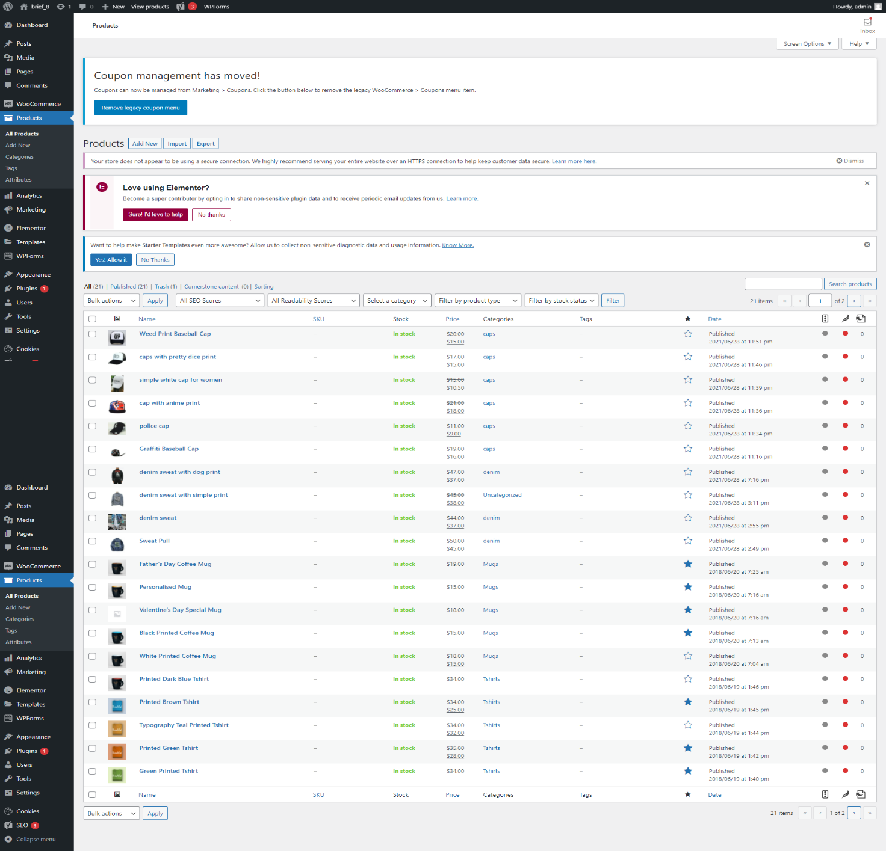

### **Ajout des produits :**

* Nom du produit
* Sélectionner la Catégorie
* La description
* Image
* Le prix
* Quantité en stock

A l’aide du plugin : WOOCOMMERCE

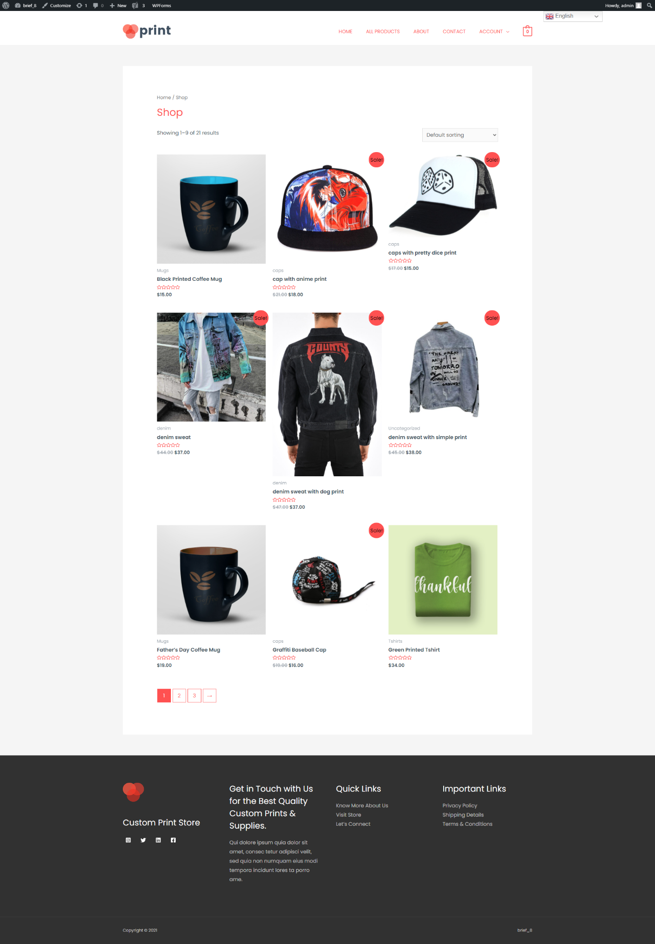

### **Ajoute des coupons :**

* Code coupons
* Description du coupon
* La valeur du coupon $
* Date limite du coupon

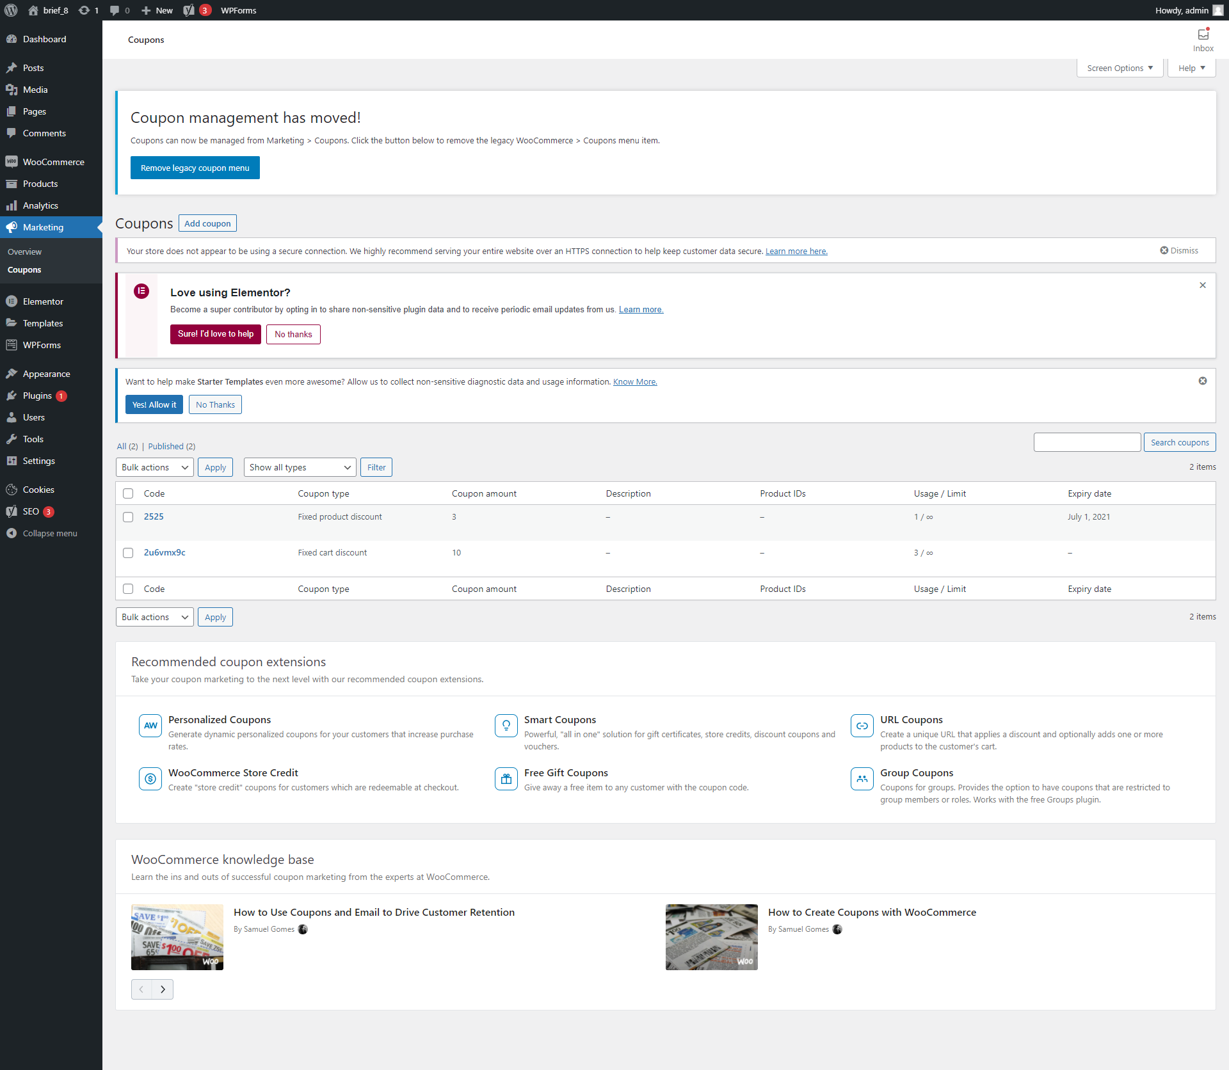

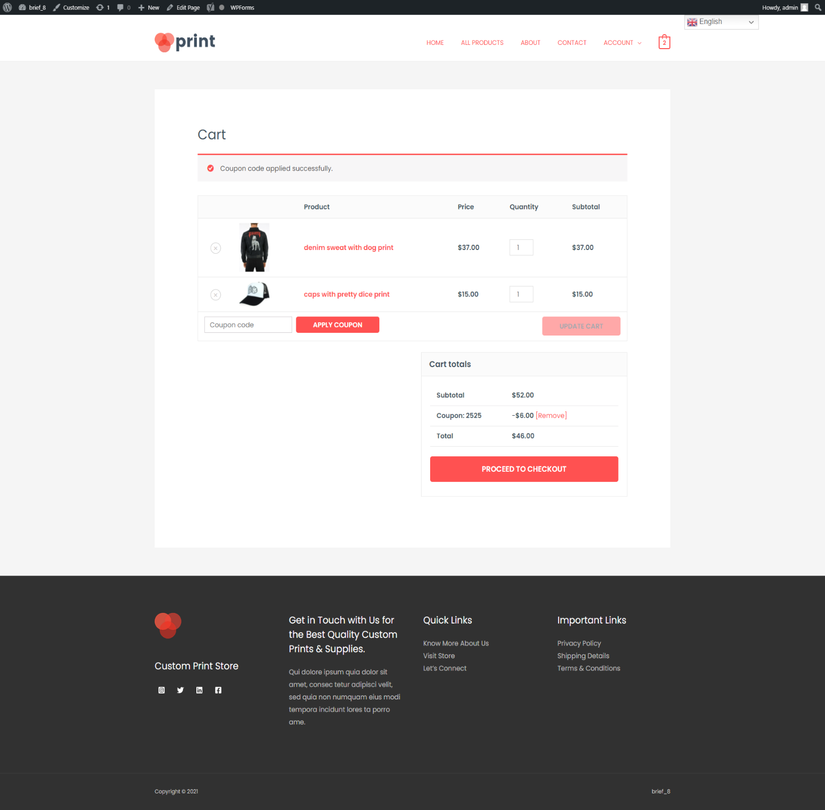

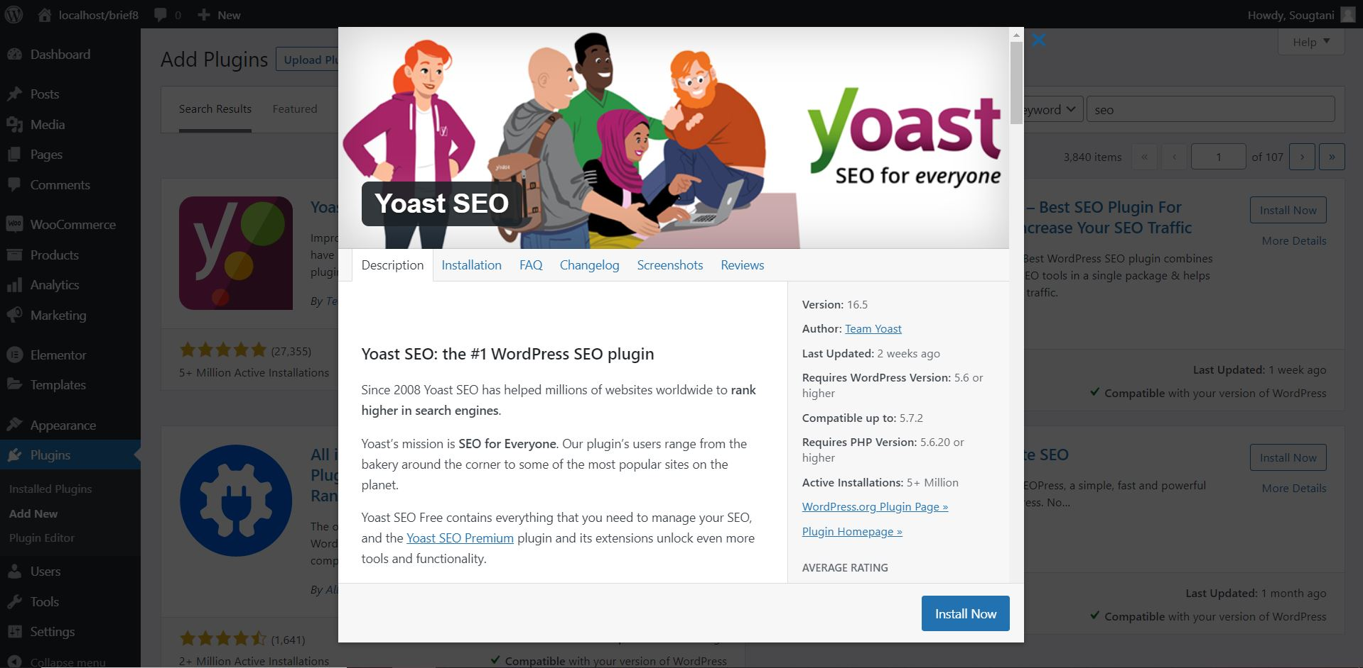

### **YOAST SEO :**

**Yoast SEO** est un plug-in d'optimisation des moteurs de recherche pour WordPress. Le plugin a cinq millions d'installations actives et a été téléchargé plus de 310 millions de fois.

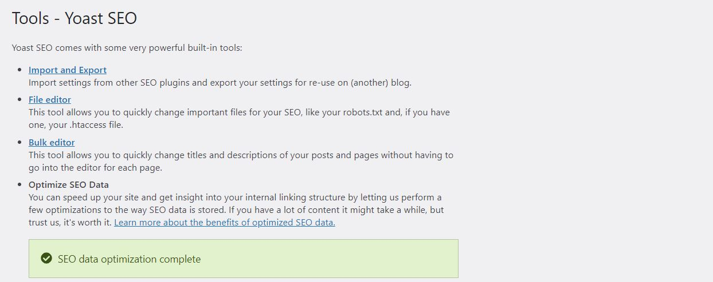

**GTranslate**

vous permet de rendre votre site web multilingue en quelques minutes et de gérer toutes vos traductions sans effort avec plusieur langue.

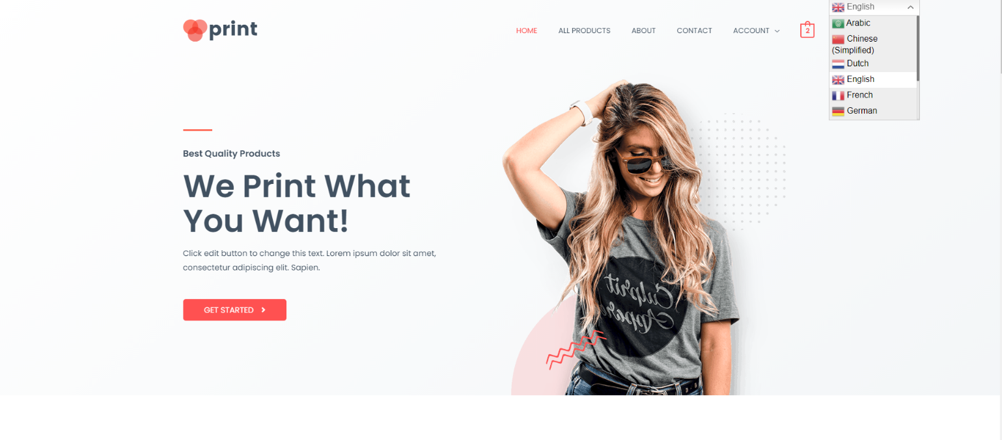

**Cookie Notice & Compliance for GDPR / CCPA**

Le but de cette réglementation, qui est venue secouer les pratiques des professionnels et particuliers sur le web : **assurer à tout individu le contrôle et la protection des données à caractère personnel** qu’il dissémine lors de ses navigations sur la toile.

Les cookies sur les sites Web suivent les utilisateurs de différentes manières. En règle générale, l'adresse IP des utilisateurs sera collectée, stockée et partagée, ou parfois simplement les actions et le comportement des utilisateurs sur les sites Web .